[Dokumenttittel]
[Dokumentundertittel]
Sondre Røste-Kise [Elev]
[E-postadresse]
Sammendrag
[Få leserens oppmerksomhet med et engasjerende utdrag. Det er vanligvis et kort sammendrag av dokumentet.
Når du er klar til å legge til innhold, klikker du her og begynner å skrive.]

Innhold
Innhold 1
Konsept 1
Oppgave 2
Oppsett 2
Header og landingsside 5

Konsept
Jeg driver en fanpage for klubbene jeg supporter, og da kom jeg opp med ideèn om å lage en nettside for den også, i tillegg til instagram brukeren jeg styrer. Dette gir en ny plattform å ha fanpagen på, og vil gi mine følgere bredere muligheter til å følge fanpagen.

Oppgave
Jeg skal lage en nettside som er bygget på react, som vil inneholde informasjon om klubbene og fanpagen, hvor jeg deler info om overganger, nyheter om klubbene, kamper, og med mer.

Oppsett
Det første jeg gjør er å lage repositoryen, inne på nettversjonen av git-hub brukeren min. Jeg kloner prosjektet i github desktop og åpner prosjektet:
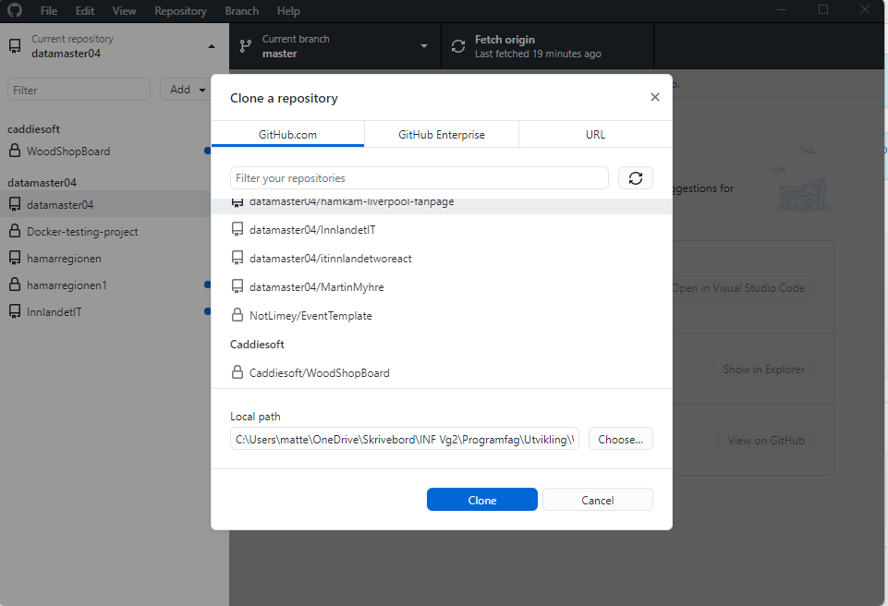

Nå er jeg inne i prosjektet, og vil sette opp prosjektet som en react app:
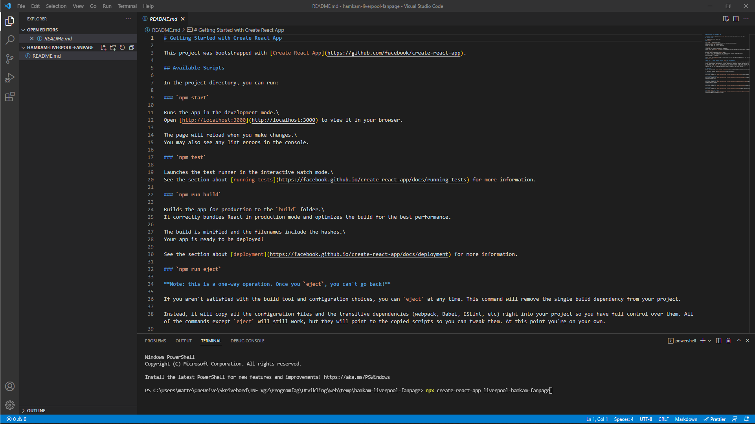
Jeg skriver «npx create-react-app hamkam-liverpool-fanpage», npx står for «Node package execute» og koden gjør at jeg lager react appen «hamkam-liverpool-fanpage», npx kommer med npm.

Jeg starter prosjektet med denne koden:
- cd liverpool-hamkam-fanpage
- npm start
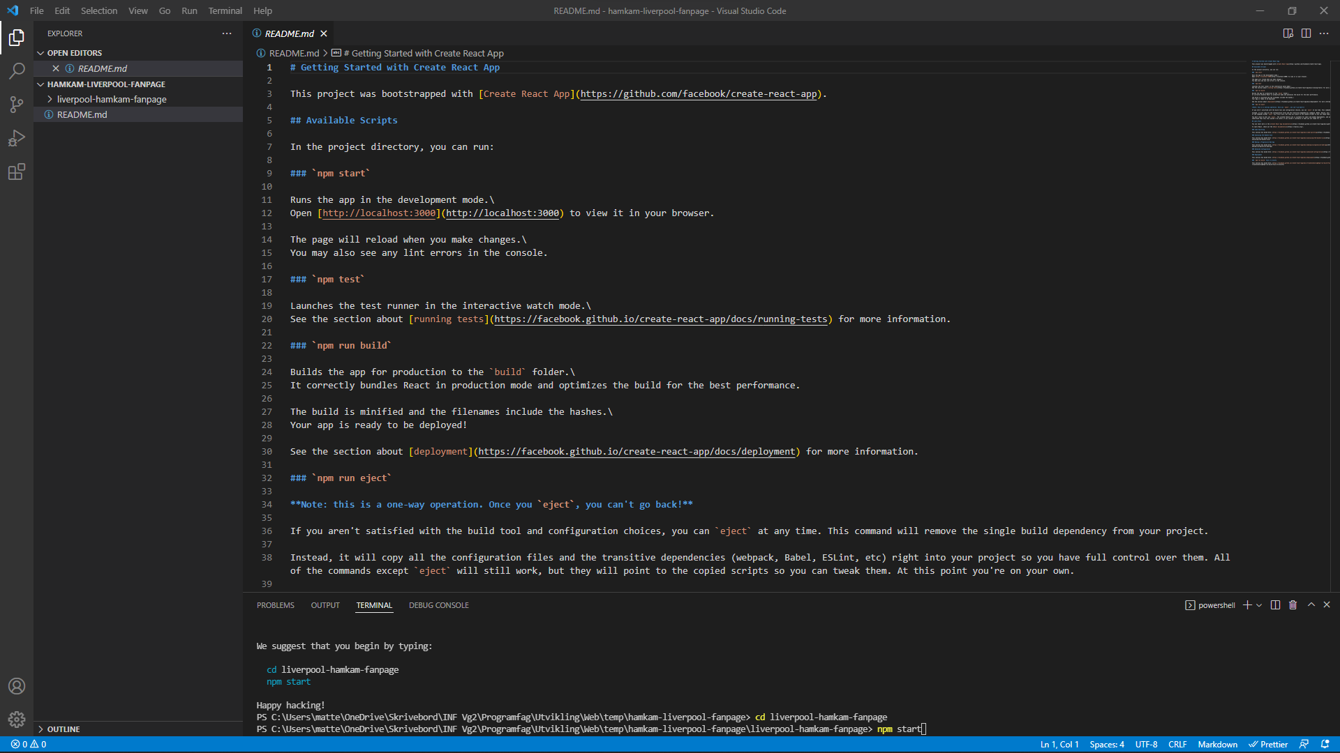

Nå vil jeg få opp en webside med grunnleggende react:
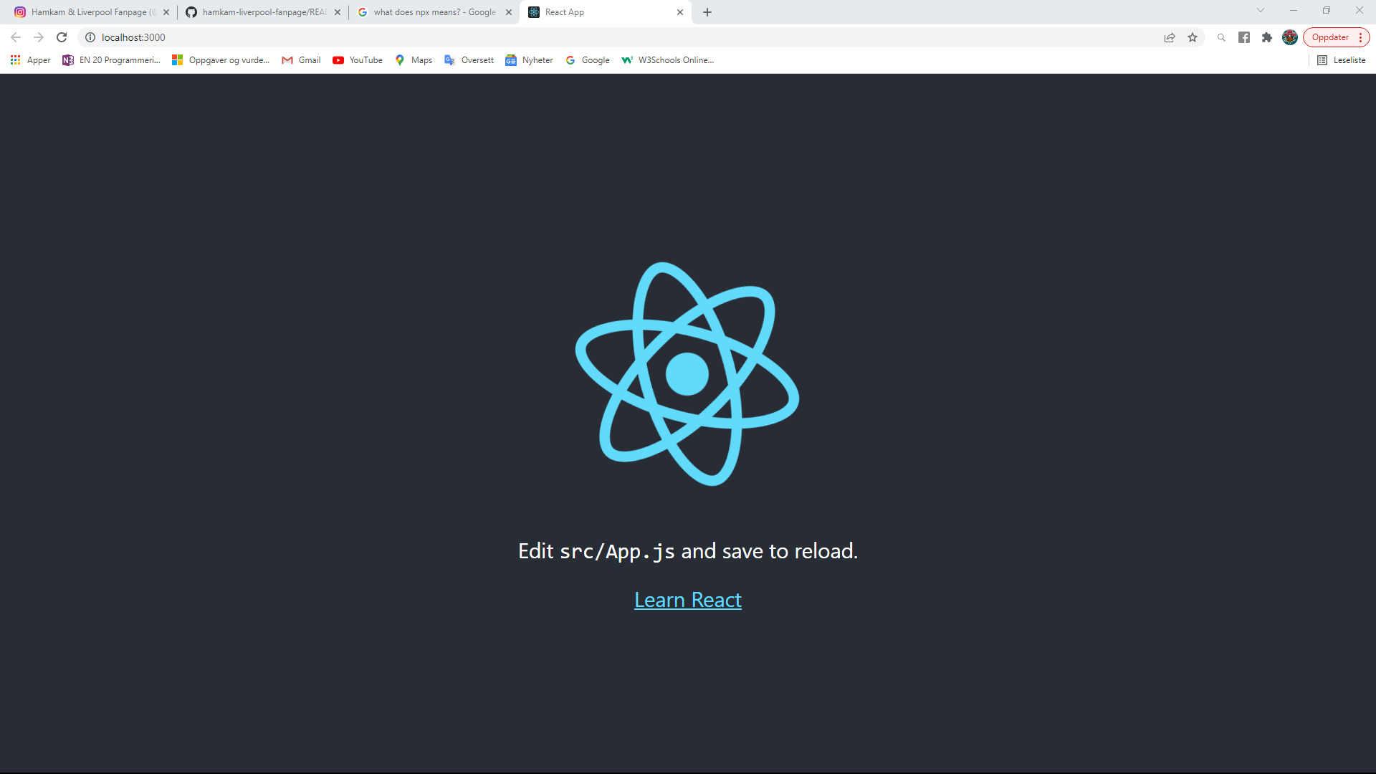¨
Jeg fjerner unødvendig innhold, hvor jeg skal legge inn landingssiden min. Da renser jeg App.js, og app.css.

Nå har jeg satt opp mappestrukturen, da kan jeg begynne å sette opp siden:
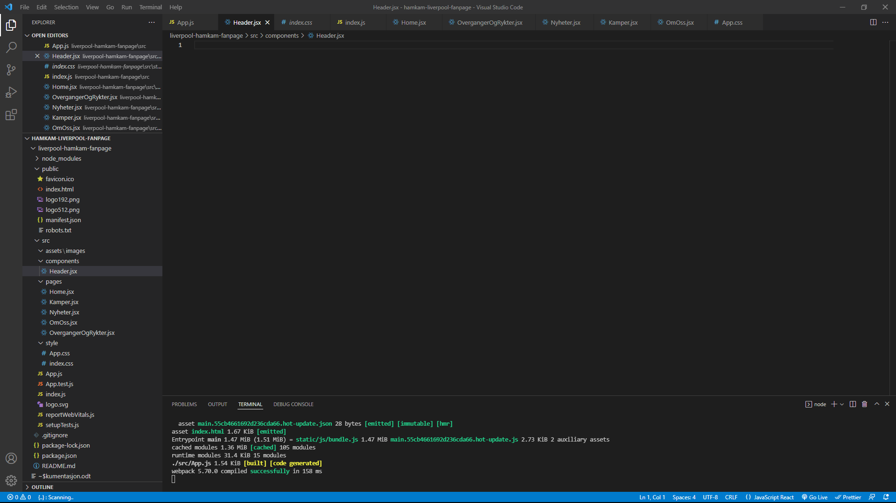

Header og landingsside

